Информационный материал для педагогов

«Поощрение как метод воспитания»
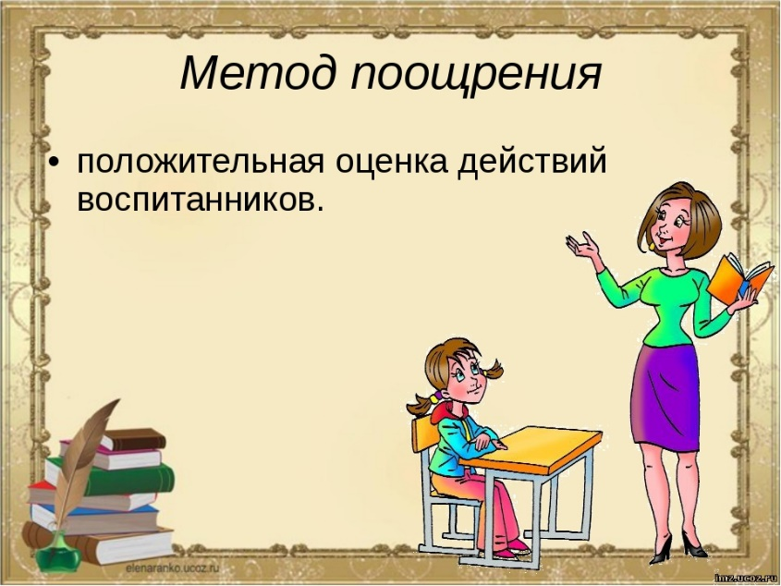
Поощрение – один из методов корректировки детского поведения. Оно помогает ребенку отличать хорошее от дурного, дозволенное от запретного. Правильно применяемое поощрение закрепляет положительные способы поведения, тем самым формируя у ребенка готовность к активному послушанию.
Дети дошкольного возраста очень восприимчивы к поощрениям. Слова одобрения, похвала от взрослых являются для них стимулом самоутверждения в положительных поступках, уверенности в собственных возможностях. Одобрение, высказанное вовремя и умело, пробуждает в ребенке здоровое самолюбие: медлительный старается быть проворным, небрежно выполняющий задание стремится подтянуться и делать все лучше.
Для того, чтобы поощрение являлось оценкой детского поведения и приобретало нравственный оттенок, надо, чтобы оно содержало в себе такие конкретные определения, как: «послушный», «добрый», «вежливый», «трудолюбивый», «внимательный», «заботливый», «честный», «щедрый» и т.п. Этими словами как бы подчеркивается нравственный смысл того или иного поступка.

Правила применения метода
Поощрение должно быть заслуженным, и использовать его надо, когда необходимо отметить достижения ребенка (разумеется, в пределах его возможностей), которые требуют от него значительных усилий – физических, умственных, нравственных. Например, за то, что ребенок смог отказаться от своих желаний ради удобства других: уступил старшим место, помог маме нести покупки, заступился за младшего, по собственной инициативе навел порядок в комнате и т.п. В этом случае похвала становится стимулом к хорошему поведению – к тому, чтобы поступить так же в другой раз.
Особенно важно поощрять ребенка тогда, когда он сам понимает характер и последствия своих действий.
Расстроенный взволнованный мальчик подходит к педагогу:
– Я нечаянно опрокинул цветок. Его приготовили, чтобы пересадить, а я задел.
– Хорошо, что сказал об этом, – говорит педагог. – Сейчас мы вместе приведем все в порядок.
Прибегая к поощрениям как к корректировке поведения ребенка, не следует забывать о чувстве меры. Если ребенка хвалят за каждый пустяк, то данный метод воспитания теряет свой смысл. В одном случае дети привыкают к похвалам и не обращают на них внимания, в другом – начинают многое делать напоказ, хотя в сущности выполняют свои повседневные обязанности. Захваливание детей, не обладающих в достаточной степени сдержанностью и скромностью, приводит к самолюбованию, позерству, «примерному» поведению лишь в присутствии взрослых.
Следует также предостеречь родителей от мнения, будто в воспитании ребенка можно многого добиться одними поощрениями.
Лена привыкла, что дома ее всегда и за всё хвалят. Раскрасит рисунок и идет к соседям показывать, уберет свои игрушки на место и бежит к маме:
– Правда, я молодец?
– Молодец! Ты ж ведь у меня самая лучшая!
И так изо дня в день. Девочка настолько привыкла к похвалам, что даже замечания в мягкой форме вызывали у нее слезы. Особенно трудно было ей первое время в школе. Нелегко оставаться незамеченной, усидеть на уроках и, например, не выскакивать с ответом, ожидая, когда тебя вызовут. Обидно, когда не хвалят за то, что помогла однокласснику, т. е. поступила так, как все дети. Ведь дома подобные дела расценивались как что-то необыкновенное, а здесь ни у кого не вызывали восторгов.
Немало пройдет времени, прежде чем девочка поймет, что похвалу надо заслужить. Так, поощрение, применяемое непродуманно, наносит ущерб воспитанию положительного поведения.
Есть еще одно условие, которое нельзя не учитывать: поощрение всегда должно сочетаться с требовательностью.
Для того чтобы закрепить у ребенка желание чистить зубы на ночь без напоминания взрослых, мать иногда говорила бабушке так, чтобы слышал мальчик:
– Виталик все делает, как папа. Теперь ему и напоминать не приходится, чтобы он чистил зубы.
Это имело успех – сын ведь очень хотел быть похожим на папу. Но… день ото дня процедура с чисткой зубов стала у родителей занимать все больше и больше времени, так как мальчик не хотел ложиться спать. Однако мать не торопила сына, хотя и понимала его уловку. Будучи требовательной в одном, она проявляла снисходительность и другом, в результате режим у ребенка был нарушен.
В беседах с родителями необходимо разъяснять, что поощрения несовместимы с потаканием любой вздорной прихоти ребенка. Только в сочетании со всевозрастающими требованиями они приносят желаемый результат.
Поощрения тогда имеют педагогическую ценность, когда содействуют удовлетворению разумных потребностей, развивают в ребенке желание порадовать взрослых своим поведением.

Формы поощрения
Форма поощрения зависит от возраста детей и их индивидуальных особенностей. Если у взрослых сложились теплые, сердечные отношения с ребенком, то наградой может быть и улыбка, и выразительный жест, и кивок головы, и теплое слово. Вовремя подбодрить, одобрить, сказать доброе слово («Не робей, ты ведь смелый», «Постарался – вот и получилось», «У нас в группе (классе) все послушные, и Вова тоже») – эффективное средство формирования положительного поведения школьника.
Слова одобрения утверждают ребенка в правильности поведения, вселяют уверенность в своих силах. Особенно ощутимо поощрение, основанное на методе естественных последствий.
– Молодец, что догадался помочь: мы быстро управились с делами, и теперь у нас осталось время почитать.
Ребенок понимает, что заслужил награду благодаря хорошему и правильному поступку.
Иногда можно за примерное поведение пообещать (и уж, конечно, обещание выполнить!) съездить за город, сходить в парк, на детский сеанс в кино и т. п.
Одним из важных средств поощрения являются подарки, однако прибегать к ним рекомендуется лишь в исключительных случаях, иначе ребенок может начать действовать из корыстных побуждений. Поощрение в виде игрушки, книжки, лакомства вполне возможно, но его нельзя превращать в подкуп: ты нас будешь слушаться, а мы тебе – подарок.
Педагог должен применять в каждом конкретном случае определенную форму поощрения.
Галя – робкая, застенчивая девочка. Это нередко являлось причиной того, что она боялась признаваться в своих поступках. Именно поэтому педагог каждый раз подчеркивала, что девочка поступает правильно, честно признаваясь в своей провинности. Такой прием стимулирует хорошее поведение, вселяет в ребенка чувство уверенности.
Особенно нужно поощрять положительные действия детей перед сверстниками. Так достигаются две цели: во-первых, придается общественная значимость хорошему поступку; во-вторых, показывается пример положительного поведения ребенка, которому будут подражать остальные дети.
Активный пример сверстников – один из распространенных в практике методов поощрения. Он основан на детском стремлении к подражанию, потому особенно эффективен. Пример оказывает еще большее воздействие, если сочетается со словом взрослого, направляющим ребенка на восприятие положительного поведения. Это дает возможность ребенку на практике приобретать опыт послушания. Если слово взрослого направляет ребенка на сознательное восприятие положительного примера, побуждает его к действию, то сам пример как бы вооружает его конкретными представлениями о возможных формах поведения в определенных ситуациях: «Машенька всегда делится тем, что у нее есть, поэтому и другие ребята для нее ничего не жалеют».
Ссылки на пример широко используются и педагогами, и родителями. Но, к сожалению, взрослым иногда изменяет чувство меры. Они то и дело говорят: «Берите пример с Вовы»; «Вот какой у нас хороший Вова!»; «Вова – молодец, не то что ты» и т. д. В результате образцовый мальчик невольно меркнет в глазах детей и, пожалуй, кроме чувства неприязни, ничего не вызывает. В этом случае пример перестает быть заманчивым для детей. Да и сам образец вряд ли получит пользу от такого излишнего к себе внимания.
Своеобразным поощрением может явиться рассказ о примерном поведении, хорошем поступке сына или дочери в кругу семьи или знакомых людей, мнение которых не безразлично ребенку. Всего несколько добрых фраз в присутствии ребенка оказывают на него положительное влияние, принося удовлетворение от того, что его поведение оценивается положительно.
– Посмотрите, какой порядок навели сегодня Ира и Миша. Все это они сделали сами, пока я готовила обед, – говорит бабушка возвратившимся с работы родителям.
Великолепное воздействие оказывает на детей поощрение, когда родители привлекают ребенка к совместной работе.
Безусловно, поощрение трудом требует от взрослых учета возраста ребенка и его интересов. Не может, например, явиться поощрением дело, не интересующее ребенка. Если малышу стирка носового платка принесет удовольствие, так как это доверяют ему впервые, то подобное поручение старшие ребята выполняют без интереса. Только поручения, которые приносят детям удовольствие, создают чувство новизны и вызывают удовлетворение от затраченных усилий, воспринимаются детьми как поощрение.
Педагог или родитель может использовать и такой прием, как поручение ребенку ответственного, почетного дела:
– Коля хорошо справляется с обязанностями дежурного, знает, как ухаживать за растениями. Теперь ему можно доверить помощь тем ребятам, которые пока еще затрудняются всё делать правильно.
Новое постоянное поручение обязывает и создает чувство ответственности. Кроме того, роль шефа необычна и выглядит для ребенка почетной.
Этот метод особенно эффективен по отношению к тем детям, которые не желают трудиться, и родители с трудом добиваются от них послушания.
Иногда полезно поощрить ребенка авансом за еще не совершенные им действия, выразив тем самым уверенность и доверие, что он не подведет старших: «Дочери не приходится напоминать, чтобы она вела себя хорошо: она ведь уже совсем большая»; «Он внимательный, заботливый мальчик – радует нас своим поведением». Этот прием основывается на таких детских особенностях, как внушаемость, пробуждающееся самолюбие.
Если ребенку безразлично, как о нем отзываются, то здесь речь идет уже не о воспитании, а о перевоспитании. Иначе говоря, если ребенок не будет считаться с мнением окружающих, то станет поступать так, как ему заблагорассудится. Вот почему так важно поддерживать в детях стремление заслужить положительную оценку их действий. Появляющаяся с возрастом осознанность хороших поступков будет влиять на поведение ребенка, создавая основу для активного послушания.
Поощрение – лишь один из методов педагогического воздействия. Одними поощрениями в воспитании детей мало чего можно добиться – они наиболее эффективны в сочетании с другими методами.
Источник: https://www.ya-roditel.ru/professionals/pedagogika/pooshchrenie-kak-metod-vospitaniya/

